Появилось приложение «Госуслуги Бизнес»
Появилось приложение «Госуслуги Бизнес»
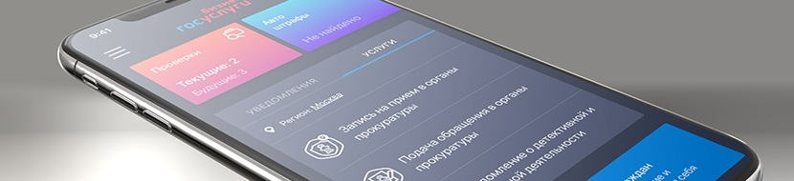
Вернуться

19.06.2018
Теперь предпринимателям будет еще удобнее пользоваться госуслугами. Для этого можно скачать новое мобильное приложение «Госуслуги Бизнес»: оно уже доступно в Google Play и App Store.
Google Play
App Store
Если пользуетесь приложением для граждан, в приложение для бизнеса можно зайти с тем же пин-кодом. Это позволит получать информацию о проверках, проверять штрафы на транспорт и статус заявлений.
Раньше такое приложение было только у граждан. Они могут подавать заявления в ведомства, проверять судебную задолженность и личные автоштрафы через телефон. У предпринимателей не было отдельного приложения. Получать важные для бизнеса уведомления можно было только на сайте. Это тоже удобно, но с приложением все-таки проще.
Пока в приложении доступны не все услуги. Но в нем уже много пользы, а функционал будет постепенно расширяться.
Как новое приложение поможет в работе
Вот что можно узнать, если установить «Госуслуги Бизнес» на телефон:
• Когда в компанию или к ИП придет плановая проверка.
• Кто назначил внеплановую проверку.
• Чем закончилась очередная проверка и какие были замечания.
• Есть ли автоштрафы на транспорт компании.
• Какие долги взыскивают с организации через суд.
• Как записаться на прием и обратиться в прокуратуру.
• Какой статус у отправленного заявления.
• Когда нужно прийти на прием в ведомство по записи.
• Какие запросы формировались в приложении за определенный период.
• Что и на какие вопросы отвечала техподдержка.
Пока через приложение нельзя оплатить штраф и задолженность, но можно вовремя узнать о них. Это позволит избежать блокировки счета или конфликтов с контрагентами. А информация о плановой проверке или записи на прием поможет подготовиться к важному мероприятию.
Как пользоваться приложением
Если у вас есть подтвержденная учетная запись для граждан и создана учетная запись для ИП или компании, в приложение можно заходить под тем же логином и паролем. А потом переключаться между разными профилями. Например, директор фирмы может проверить личные автоштрафы в приложении для граждан и автоштрафы за транспорт компании в приложении для бизнеса.
Как создать учетную запись юрлица
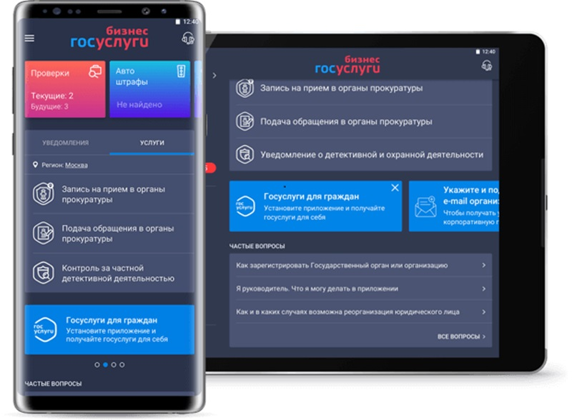

Все важные уведомления и напоминания видны на экране мобильного устройства
Если организаций несколько, можно переключаться между ними. Это удобно, когда у одного человека есть ИП и ООО. Бизнесы могут быть разными, а приложение — одно.
Прямо на главной странице приложения видны все важные уведомления. Если есть автоштрафы или судебная задолженность, все легко проверить с телефона. Напоминание о записи на прием не исчезнет до назначенного времени, так что вы ничего не пропустите.
Используйте приложение «Госуслуги Бизнес», чтобы экономить время и вовремя получать важные сообщения. Если какие-то услуги пока не доступны, пользуйтесь ими на портале. Или заходите на сайты ведомств и фондов с помощью учетной записи на Госуслугах. Например, ее удобно использовать для доступа в личный кабинет на nalog.ru.

